Задание 7.1



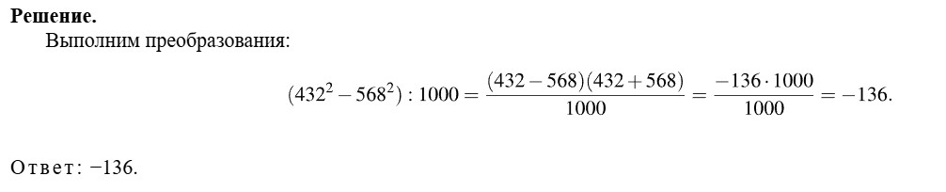

Задание 7.2



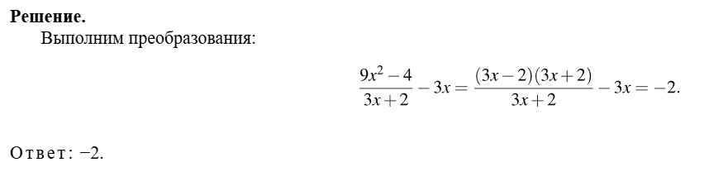

Задание 7.3

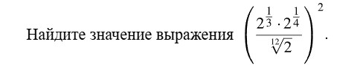

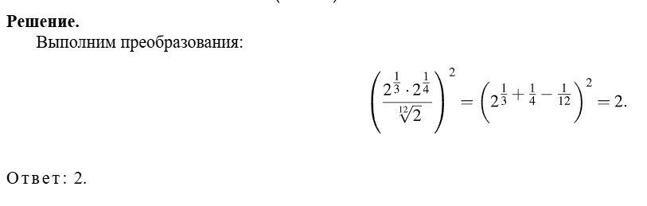

Задание 7.4



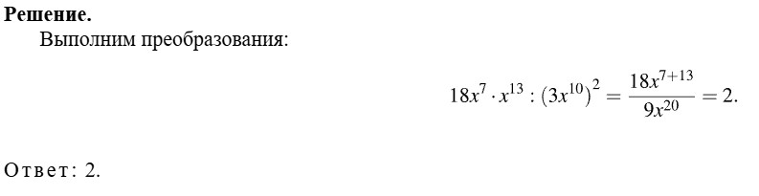

Задание 7.5



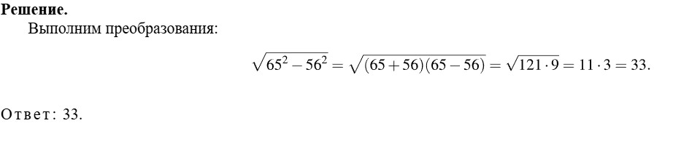

Задание 7.6

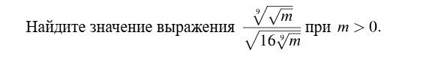

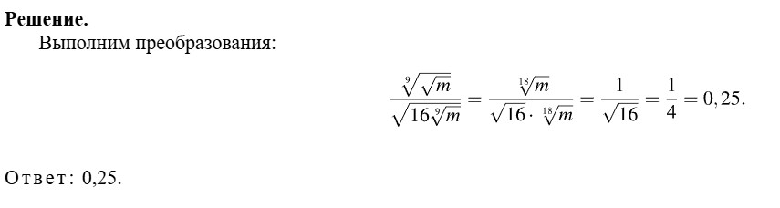

Задание 7.7



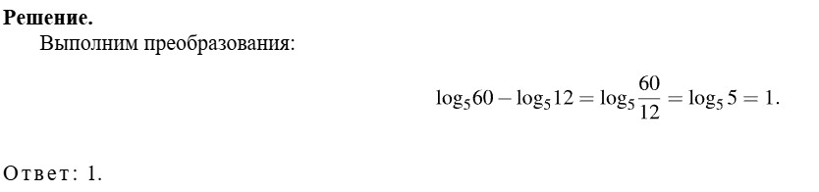

Задание 7.8



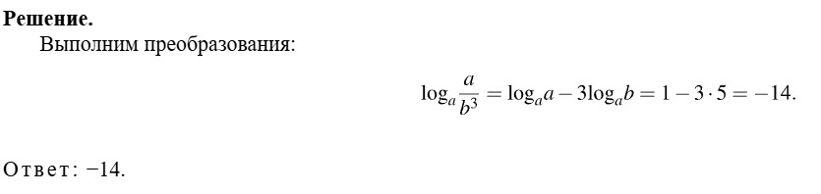

Задание 7.9



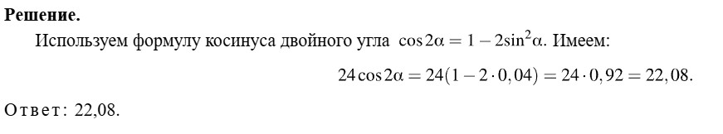

Задание 7.10

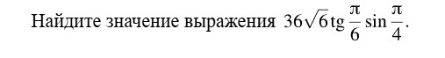

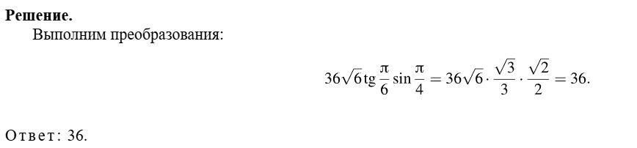

Задание 7.11

